ГЕОМЕТРІЯ | 7 | МАТЕМАТИКА НОВА | 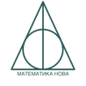
УРОК | 46 | www.matnova.com.ua

Тема: Ознаки рівності прямокутних трикутників. Розв’язування типових вправ
Мета:
- Навчальна: засвоїти ознаки рівності прямокутних трикутників;
- Розвиваюча: розвивати вміння аналізувати отримані знання, правильно користуватися креслярським приладдям;
- Виховна: виховувати інтерес до вивчення точних наук;
Компетенції:
- математичні
- комунікативні
Тип уроку: засвоєння нових знань;
Обладнання: конспект, презентація, мультимедійне обладнання;

Хід уроку
- Організаційний етап
- Привітання
- Перевірка присутніх на уроці
- Перевірка виконання д/з
- Налаштування на роботу

- Актуалізація опорних знань
- Який трикутник називається прямокутним?
- Яка сторона прямокутного трикутника називається гіпотенузою?
- Які сторони прямокутного трикутника називаються катетами?
- Чому сума гострих кутів прямокутного трикутника дорівнює $90°$?
- Чому гіпотенуза прямокутного трикутника більша за будь-який з його катетів?
- Чому дорівнює катет прямокутного трикутника, що лежить проти кута $30°$?

- Вивчення нового матеріалу

// Ознаки рівності прямокутних трикутників

- Пригадайте першу ознаку рівності трикутників
(Якщо дві сторони і кут між ними одного трикутника дорівнюють відповідно двом сторонам і куту між ними іншого трикутника, то такі трикутники рівні.)

З першої ознаки рівності трикутників випливає:

- Якщо катети одного прямокутного трикутника відповідно дорівнюють катетам іншого, то такі трикутники рівні

- Доведіть усно цю ознаку
(Так як кут між катетами двох прямокутних трикутників дорівнює $90°$, то за першою ознакою рівності трикутників – такі трикутники рівні. Саме тому в ознаці рівності прямокутних трикутників не уточнюється рівність кутів між катетами.)

- Пригадайте другу ознаку рівності трикутників
(Якщо сторона і два прилеглих до неї кути одного трикутника дорівнюють відповідно стороні і двом прилеглим до неї кутам іншого трикутника, то такі трикутники рівні)

З другої ознаки рівності трикутників випливає:

- Якщо катет і прилеглий до нього гострий кут одного прямокутного трикутника відповідно дорівнюють катету і прилеглому до нього куту іншого, то такі трикутники рівні

- Доведіть усно цю ознаку
(Кут, що не є гострим і прилеглим до катета – завжди $90°$, саме тому в ознаці рівності прямокутних трикутників не уточнюється рівність іншого кута, що є також прилеглим до катета але не гострим)

- Поясніть, чому коли у двох прямокутних трикутників є одна пара рівних між собою гострих кутів, то й інша пара гострих кутів – також рівні між собою кути?
(Це випливає з властивості 1 прямокутних трикутників, що була вивчена на попередньому уроці)

Маємо ще дві ознаки:

- Якщо гіпотенуза і гострий кут одного прямокутного трикутника відповідно дорівнюють гіпотенузі й гострому куту іншого, то такі трикутники рівні
- Якщо катет і протилежний йому кут одного прямокутного трикутника відповідно дорівнюють катету і протилежному йому куту іншого, то такі трикутники рівні

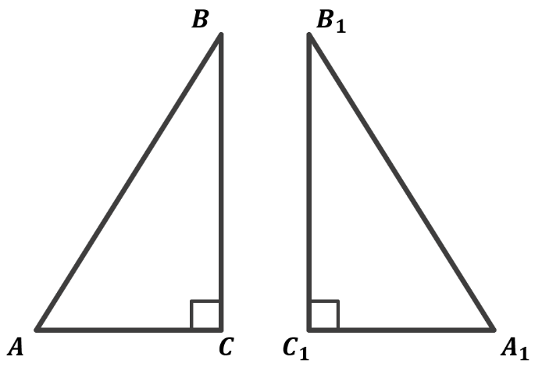
Теорема (ознака рівності прямокутного трикутника за катетом і гіпотенузою)
Якщо катет і гіпотенуза одного прямокутного трикутника дорівнюють відповідно катету і гіпотенузі іншого, то такі трикутники рівні.

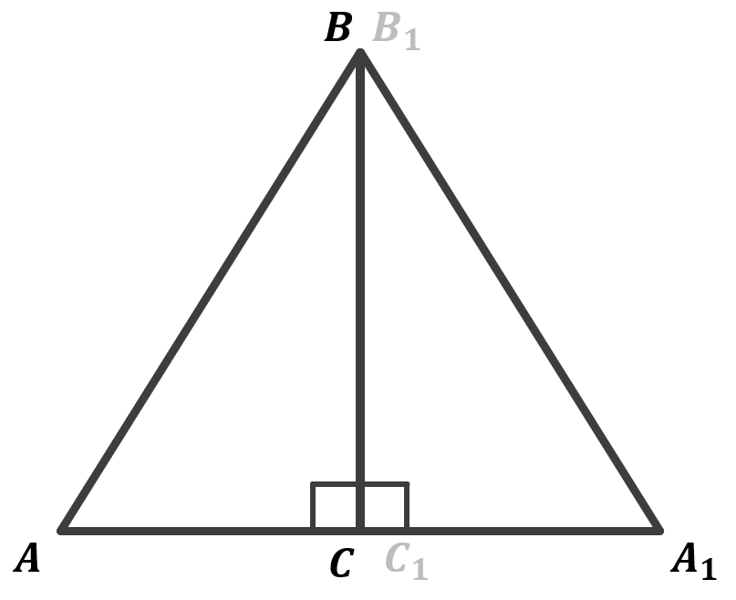
Дано:
$BCA і B_{1}C_{1}A_{1}$ – прямокутні т-ки;
$∠BCA=∠B_{1}C_{1}A_{1}=90°$;
$BC=B_{1}C_{1}$;
$BA=B_{1}A_{1}$;

Довести:
$∆BCA={∆B}_{1}C_{1}A_{1}$

Доведення:

Прикладемо $∆ABC$ до $∆A_{1}B_{1}C_{1}$ так, щоб вершина $B$ сумістилася з вершиною $B_{1}$ а вершина $C$ з вершиною $C_{1}$

$$∠BCA=∠B_{1}C_{1}A_{1}=90°$$

- Що можемо сказати про кут $ACA_{1}$?
(Учні висловлюють власну думку)

$$∠BCA=∠B_{1}C_{1}A_{1}=90° → ∠ACA_{1}-\text{розгорнутий}$$

- Що можемо сказати про точки $A$, $C$ і $A_{1}$?
(Учні висловлюють власну думку)

$∠ACA_{1}-\text{розгорнутий}$ $→точки A, C,A_{1}$ лежать на одній прямій

- Поясніть, чому $∆ABA_{1}$ рівнобедрений?
(Учні висловлюють власну думку)

$AB=BA_{1}$ за побудовою $→ ∆ABA_{1}-\text{рівнобедрений}$

- Поясніть, чому $BC$ є медіаною $∆ABA_{1}$?
(Учні висловлюють власну думку)

$$BC-{\text{висота, що проведена до} \atop \text{основи рівнобедреного }\text{тр}\text{-ка}}→BC-\text{медіана}$$

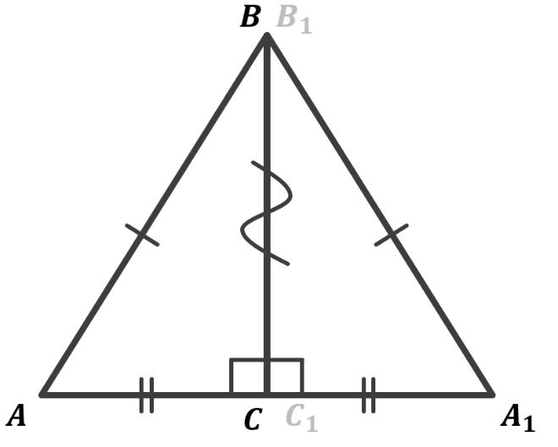

$BC-\text{медіана}$ $→AC=CA_{1}$

$$\left.\begin{aligned}AC=CA_{1} \\ BA=B_{1}A_{1} \\ BC-\text{спільна сторона}\end{aligned}\right|→∆BCA={∆B}_{1}C_{1}A_{1} {\text{(за третьою ознакою} \atop \text{рівності }\text{тр}\text{-в)}}$$

Доведено

- У прямокутному трикутнику медіана, проведена до гіпотенузи, дорівнює половині гіпотенузи
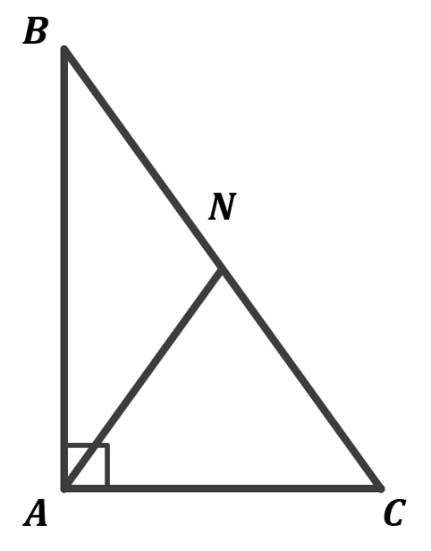
Дано:
$BAC$ – прямокутний три-к;
$∠A=90°$;
$AN-\text{медіана}$;

Довести:
$AN=\frac{1}{2}BC$

Доведення:
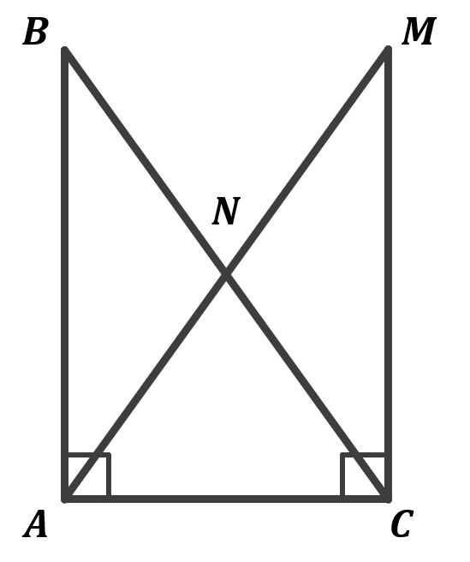
Побудуємо $MC=AB$ так, що $MC⊥AC$

Розглянемо $∆BCA$ і $∆MAC$:
$∆BCA$ і $∆MAC$ - прямокутні
$AC$ – спільна сторона
$MC=AB$ за побудовою

- Який можемо зробити висновок?
(Учні висловлюють власну думку)

$$\left.\begin{aligned}∆BCA і ∆MAC - прямокутні \\ AC – спільна сторона \\ MC=AB за побудовою\end{aligned}\right|→ ∆BCA=∆MAC {\text{(за двома} \atop \text{катетами)}}$$
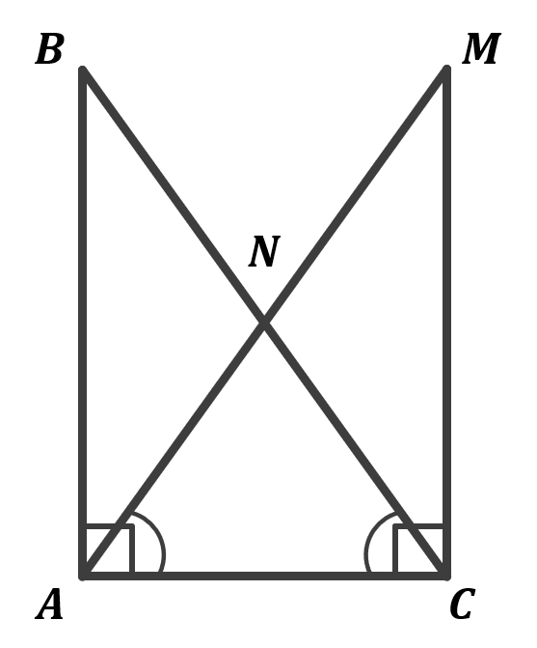

$∆BCA=∆MAC → ∠BCA=∠MAC$

- Що можемо сказати про $∆ANC$?
(Учні висловлюють власну думку)

$$∠BCA=∠MAC → ∆ANC-\text{рівнобедрений}$$

- Поясніть, чому $CN=NA$?
($CN=NA$ як бічні сторони рівнобедреного $∆ANC$)

Аналогічно доводимо, що $AN=BN$

$$\left.\begin{aligned}CN=NA \\ AN=BN\end{aligned}\right|→CN=NA=BN→AN-\text{медіана}→AN=\frac{1}{2}BC$$

Доведено

- Закріплення нових знань та вмінь учнів
№1
Визначте, за якою ознакою рівні прямокутні трикутники:
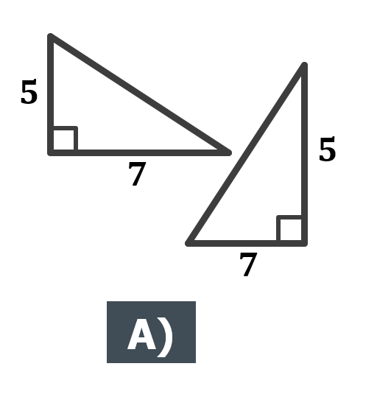 | 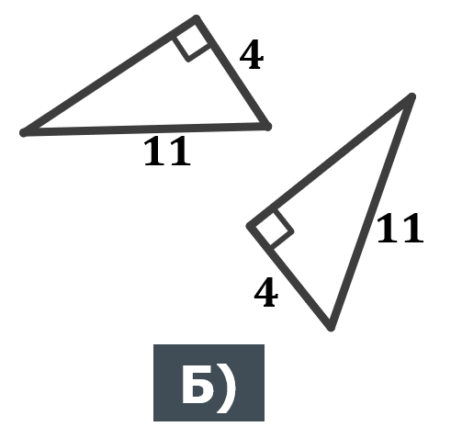
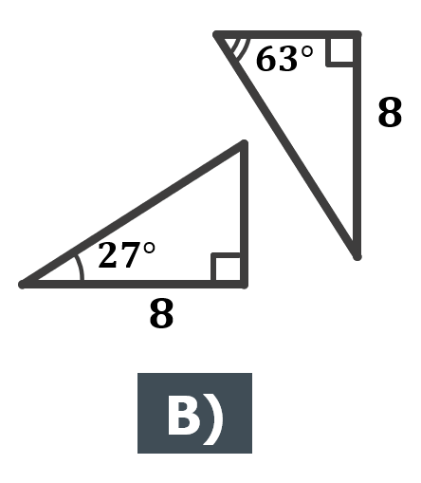 | 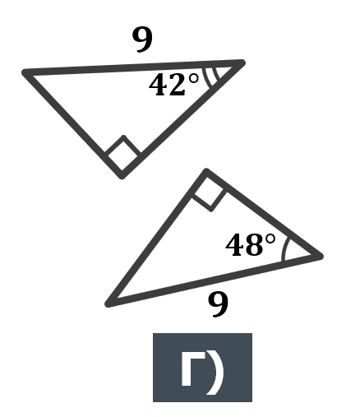

Розв’язання:
А) За двома катетами (1 Ознака рівності прямокутних трикутників)
Б) За катетом і гіпотенузою (ознака рівності прямокутного трикутника за катетом і гіпотенузою)
В) За катетом і протилежним гострим кутом (4 Ознака рівності прямокутних трикутників)
Г) За гіпотенузою і гострим кутом (3 Ознака рівності прямокутних трикутників)

№2
На рисунку $AB⊥AC$, $MN⊥CM$, $BC=CN$. Доведіть, що $∆ABC=∆MNC$
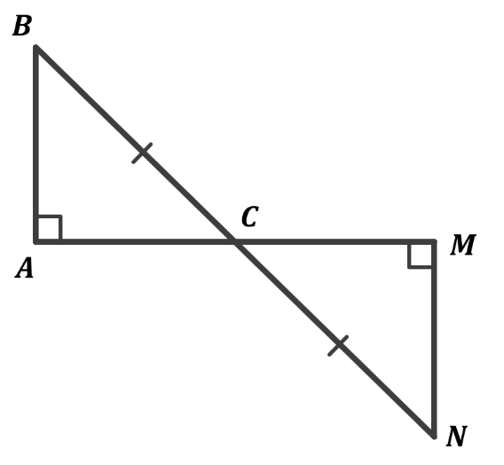
Дано:
$AB⊥AC$;
$MN⊥CM$;
$BC=CN$;

Довести:
$∆ABC=∆MNC$

Доведення:
Розглянемо трикутники $ABC і MNC$:
$$\left.\begin{aligned}AB⊥AC \\ MN⊥CM\end{aligned}\right|→ ∆ABC \text{і} ∆MNC-\text{прямокутні} \left({∠A=90° \atop ∠M=90°}\right)$$

$$\left.\begin{aligned}BC=CN \\ ∠BCA=∠NCA {\text{(як вертикальні} \atop \text{кути)}}\end{aligned}\right|→{∆ABC=∆MNC \atop \text{(за гіпотенузою і гострим кутом)}}$$

Доведено

№3
Доведіть, що точка, яка лежить у внутрішній області кута і рівновіддалена від його сторін, належить бісектрисі цього кута.
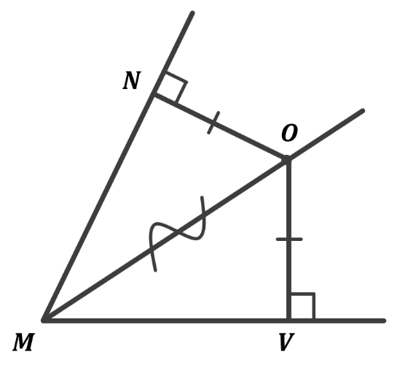
Дано:
$ON=OV$;
т.$O∈MO$;

Довести:
$MO$ – бісектриса $∠M$

Доведення:
Так як відстань від точки до прямої – це довжина перпендикуляра, що опущений з цієї точки до прямої, то $ON⊥MN$ і $OV⊥MV$

Розглянемо прямокутні трикутники $MNO$ і $MVO$:
$$\left.\begin{aligned}ON=OV \left(\text{за умовою}\right) \\ MO-\text{спільна сторона}\end{aligned}\right|→ ∆MNO=∆MVO {\text{(за катетом і} \atop \text{гіпотенузою)}}$$

$∆MNO=∆MVO → ∠NMO=∠VMO →MO-\text{бісектриса}$ кута $M$

Доведено

№4
Кут між висотою прямокутного трикутника, проведеною до гіпотенузи, і одним з катетів дорівнює $44°$. Знайдіть гострі кути трикутника.
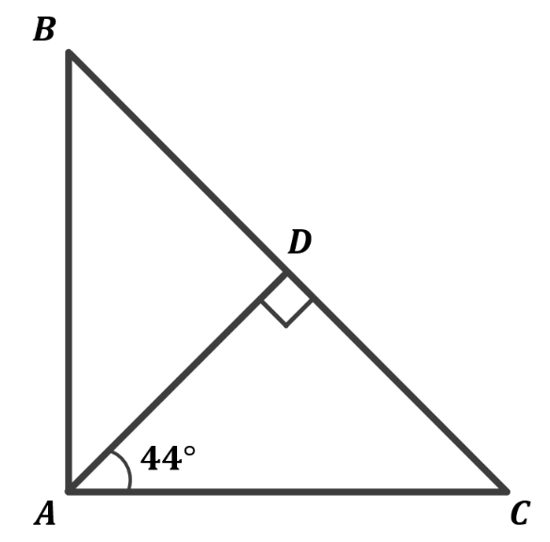
Дано:
$∆BAC$ – прямокутний;
$∠BAC=90°$;
$AD$ – висота;
$∠DAC=44°$;

Знайти:
$∠B-?$
$∠C-?$

Розв’язання:
Так як $AD$ – висота, то $AD⊥BC$
Розглянемо прямокутний $∆ADC$:
$$∠C=90°-∠DAC=90°-44°=55° {\text{(вл-ть 1 прямокутних} \atop \text{трикутників)}}$$

Розглянемо прямокутний $∆BAC$
$$∠B=90°-∠C=90°-55°=35° {\text{(вл-ть 1 прямокутних} \atop \text{трикутників)}}$$

Відповідь: $55°$ і $35°$

№5
Доведіть, що два рівнобедрених трикутники рівні, якщо відповідно рівні їх бічні сторони і висоти, проведені до основ.
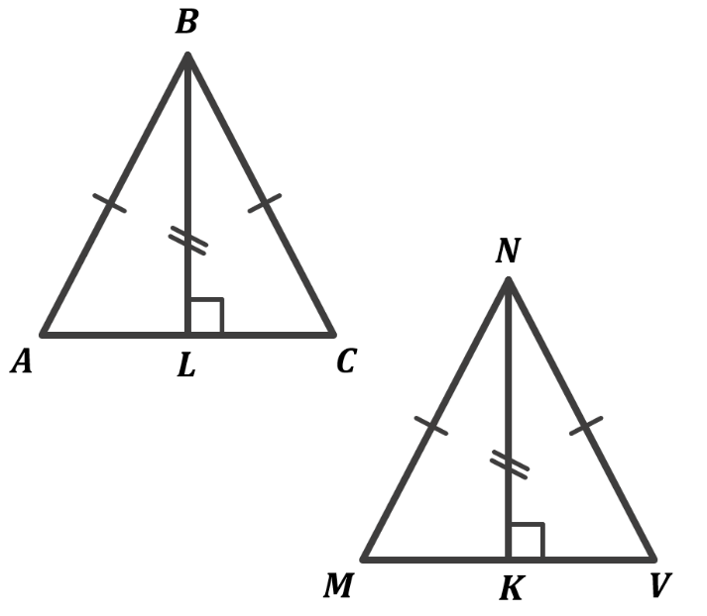
Дано:
$∆ABC$ і $∆MNV$ – рівнобедрені;
$AC$ і $MV$ – основи;
$AB=BC=MN=NV$;
$BL=NK$;

Довести:
$∆ABC$ і $∆MNV$

Доведення:
Розглянемо трикутники $ABL$, $CBL$, $MNK$, $VNK$:
$$∆ABL=∆CBL=∆MNK=∆VNK {\text{(за катетом і} \atop \text{гіпотенузою)}}$$
Так як трикутники рівні, то рівні і їх відповідні елементи, отже:
$$∠ABL=∠CBL=∠MNK=∠VNK → ∠ABC=∠MNV$$

Розглянемо трикутники $∆ABC$ і $∆MNV$:
$$\left.\begin{aligned}\begin{aligned}AB=MN \\ BC=NV\end{aligned} \text{(за умовою)} \\ ∠ABC=∠MNV\end{aligned}\right|→ ∆ABC=∆MNV {\text{(за двома сторонами} \atop \text{і кутом між ними)}}$$

Доведено

№6
У прямокутному трикутнику один з кутів дорівнює $60°$, а сума гіпотенузи і меншого катета – 30 см. Знайдіть довжину гіпотенузи та медіани, що проведена до неї.
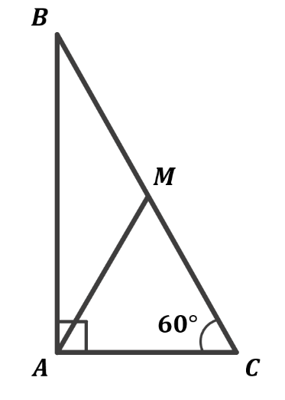
Дано:
$∆BAC$ – прямокутний;
$∠A=90°$;
$∠C=60°$;
Сума гіпотенузи і меншого катета – 30 см;

Знайти:
$BC$ – ?
$AM$ – ?

Розв’язання:
Розглянемо прямокутний $∆BAC$:
$$∠B=90°-∠C=90°-60°=30° {\text{(за властивістю гострих кутів} \atop \text{прямокутного трикутника)}}$$

$$∠B=30° →AC=\frac{1}{2}BC {\begin{aligned}\text{(Катет прямокутного трикутника,} \\ \text{що лежить проти кута 30°,}\end{aligned} \atop \text{дорівнює половині гіпотенузи)}}$$

Нехай $BC=x$, тоді $AC=\frac{1}{2}BC=\frac{x}{2}$
За умовою $BC+AC=30$, отже:
$$x+\frac{x}{2}=30$$
$$2x+x=60$$
$$3x=60$$
$$x=\frac{60}{3}=20 \text{см}$$

$BC=x=20$ см
$$AC=\frac{1}{2}BC=\frac{20}{2}=10 \text{см}$$

Так як у прямокутному трикутнику медіана, проведена до гіпотенузи, дорівнює половині гіпотенузи, то:
$$AM=\frac{1}{2}BC=\frac{20}{2}=10 \text{см}$$
Відповідь: 20 см, 10 см
- Підсумок уроку
- Сформулюйте ознаку рівності прямокутних трикутників за двома катетами
- Сформулюйте ознаку рівності прямокутних трикутників за катетом і прилеглим до нього гострим кутом
- Сформулюйте ознаку рівності прямокутних трикутників за гіпотенузою і гострим кутом
- Сформулюйте ознаку рівності прямокутних трикутників за катетом і протилежним йому кутом
- Сформулюйте ознаку рівності прямокутних трикутників за катетом і гіпотенузою
- Яку властивість має медіана, що проведена до гіпотенузи прямокутного трикутника?

- Домашнє завдання
Опрацювати §19
Виконати №497, 503, 507, 514

